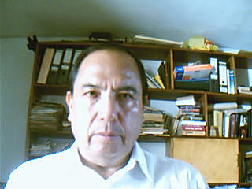

CURRICULUM VITAE

MARCIAL ALFREDO NAKAMURA HINOSTROZA

INGENIERO MECANICO-ELECTRICISTA

UNIVERSIDAD NACIONAL DE INGENIERIA

REGISTRO CIP 13548

LIMA - PERU

